基 建 工 作 简 报

2010年第2期（总第2期）

河海大学基建处 2010年6月21日

江宁校区商学楼工程顺利交付使用验收

2010年6月3日14时，江宁校区商学楼正式进行了交付使用验收。参加验收的单位有江宁校区管委会、资产处（含信息中心）、纪委、财务处、审计处、商学院、教务处、保卫处、后勤管理处、基建处等。
交付验收仪式上，经施工单位南通建工集团股份有限公司、监理单位河海工程监理有限公司分别介绍工程建设有关情况后，各验收单位代表分为六组，分别是电梯、空调、会议系统；给排水、泵房、消防系统；供电、配电系统；A区土建、所有室外工程；B区1-5层、报告厅、门厅、地下室；B区6-15层、屋面，按照类别进行了实地深入验收。返回后，经各小组代表汇报验收情况、学校各有关部门发表意见，各方均对商学楼建设工程的内外观设计、建筑质量、功能使用、配套系统等表示肯定。
商学楼，现名博学楼，位于江宁校区南大门入口东侧，是我校迄今为止单体建筑面积最大的建筑物，总建筑面积达37500m²，其中主楼15层，裙楼5层。在设计上既体现了江宁校区总体规划的建筑共性，又突出了建筑本身的综合个性，与校区整体环境浑然一体，相互辉映。
商学楼的落成为我校广大师生提供了一个现代化的学习工作环境，将大大改善我校工商管理学科群的办学条件，提升该学科群的整体实力、学科水平、教育质量。在本次竣工验收完成之后，还将继续组织施工和监理单位自查自纠，整改完善，确保工程质量目标的实现。
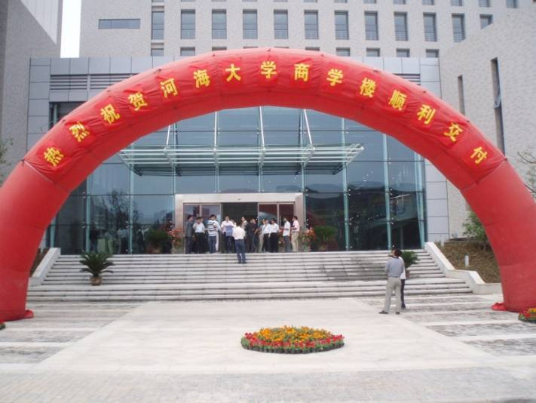
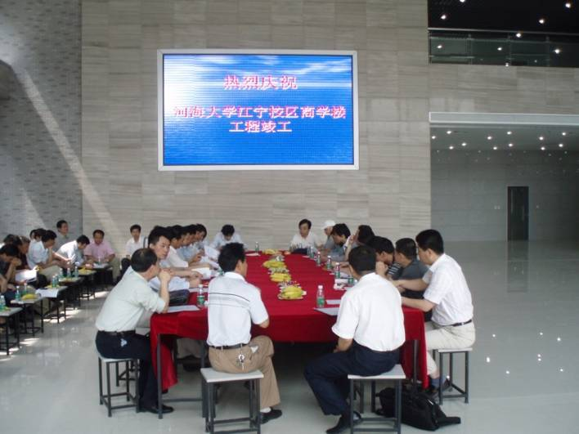

江宁校区四期学生公寓1#、2#楼顺利封顶

江宁校区四期学生公寓是学校不断提升学生住宿条件、满足学校快速发展需要的基础工程项目。该工程东眺叠翠山，南望节水园区，与二期学生公寓女生楼及食堂紧邻；其东侧为1#、2#楼，西侧为3#楼，建筑风格与校园整体环境交相辉映。新公寓落成后，将进一步扩展校区北部生活区。2010年5月25日，四期学生公寓1#、2#楼顺利封顶，总建筑面积达19680m²，公寓建设取得阶段性成果。

江宁校区四食堂桩基工程施工结束

江宁校区四食堂建设的重要环节之一——桩基工程已顺利结束。
桩基是由桩和连接桩顶的桩承台（简称承台）组成的深基础。它的作用在于将上部结构的荷载，通过较弱地层或水传递到深部较坚硬的、压缩性小的土层或岩层，或将软弱土层挤密实以提高地基土的承载能力和密实度。因此，桩基工程是关系到四食堂建设稳固性的基础性工程。
该分部工程自2010年6月2日开始施工，至6月11日，159根桩基已全部施工完毕，即将进入桩基试验阶段。

江宁校区东门篮球、手球场正式交付验收

2010年6月9日15时，河海大学基建处于勤学楼3201会议室举行了校区东门篮球、手球场的交付验收会议。参加验收的人员有江宁校区管委会、资产处、纪委、财务处、审计处、体育系等部门的相关领导以及河海监理、江苏中体、河海大学设计院等设计施工单位的负责人。会议由基建处张军副处长主持。
验收会议上，各方代表首先听取了施工单位“江苏中体”和监理单位“河海监理”的情况汇报，对该项目工程的功能特点、基本建设情况以及监理情况有了较为全面的了解。随后，代表们赴篮球、手球场进行了实地验收，考察该项工程的实际使用情况和功能完善程度。实地验收后，学校各有关部门分别发表验收意见，均对该工程质量表示满意。
我校江宁校区东门篮球、手球场是学校为丰富学生业余文化生活、着力提升学生健康体质而实施的又一项重大工程。该工程于2009年10月28日开工，总占地面积10300 m²，包括12片14×28 m²标准篮球场，2片20×40 m²标准手球场，总投资达235万元。工程于2010年5月28日正式竣工。

基建处参与编报《河海大学“十二五”基本建设规划》

根据《教育部办公厅关于布置教育部直属高校编制“十二五”基本建设规划的通知》的各项要求，及其“稳定规模，优化结构，提高质量，办出特色”的基本方针，基建处会同资产处、财务处、规划处、常州校区资产处等有关部处，编制了《河海大学“十二五”基本建设规划》初步方案，经与教育部反复交换意见，并通过校务会议研究确定后，于2010年6月10日上报教育部。
规划主要从学校概况、学校“十二五”发展规划、现有办学条件、“十一五”基建规划执行情况、“十二五”基建任务、学校财务状况以及发展存在的问题、预期效益分析等八个方面进行了较为深入的分析。
规划明确了学校“十二五”的建设总体目标，制定了“办学规模适度、学科体系完善、师资力量充足、校园规划科学合理”的主要指标；详细阐明了学校现有用地、用房情况紧缺的情况；并在分析归纳我校“十一五”基建规划执行情况的基础上，进一步提出了“十二五”的各项基建任务；在学校财务状况方面，规划分析了“十一五”期间学校财务收支及“十二五”期间预计财务收支情况，并初步制定了实施“十二五”基本建设规划所需资金的筹措方案；同时，我校也注意到了自身发展中存在的主要问题，包括办学规模方面存在分歧、校区间资源分散、办学条件缺口较大、建设资金不足、缺少战略储备发展用地等五个方面。
“十二五”的5年是学校事业发展的关键时期，通过“十二五”校园建设规划项目的实施，必将极大改善学校的办学条件，提高现有土地的使用效益，增强学校的综合实力，为建设高水平特色研究型大学提供有力的条件支持和保障。

